Игровые приёмы для развития графических навыков
В дошкольном возрасте ребёнок с помощью взрослых овладевает сначала умением рисовать штрихи, каракули, затем проводить прямые горизонтальные, вертикальные линии, линии в разных направлениях, линии разной длины, а также волнистые, зигзагообразные, округлые; учится проводить разные линии, а затем обводить изображения предметов по пунктиру, штриховать, раскрашивать предметы, рисовать и копировать предметы по точкам и без помощи точек; изображать разнообразные элементы на бумаге в клетку.
В процессе этих упражнений дети должны учиться произвольно управлять движениями пишущей руки, зрительно контролировать направление и скорость этих движений, сохранять их длительность, слитность. Для них важны такие качества движений, как координированность, точность, гибкость, ритмичность. А это связано с развитием внимания, наблюдательности, целеустремлённости. Детям нужно научиться не напрягать руки и пальцы, держать пишущий предмет свободно, легко производить им движения в разных направлениях, неоднократно повторяя и закрепляя их.
При выполнении любых графических упражнений важны не быстрота, не количество сделанного, а правильность выполнения задания. После каждого движения надо учить ребенка расслабляться.
Все предлагаемые упражнения должны быть интересны детям. А для этого следует ставить перед ребёнком игровые мотивы их выполнения. Желательно, чтобы они были полезны и для развития других психических процессов (внимания, восприятия, памяти, мышления, воображения, речи). Вот некоторые игровые задания, которые можно использовать для подготовки руки ребёнка к письму. (В качестве приложения имеются образцы заданий).
Рисование штрихов, каракулей, палочек…
«Травка для лошадки». Взрослый рисует на листе бумаги круг. Это тарелочка (миска). Затем рисует несколько штрихов зелёного цвета внутри круга. Объясняет, что это травка. Ребёнок продолжает. Аналогично можно провести игровые упражнения «Сено для коровы», «Покормим птичек зёрнышками», «Нарисуем шёрстку мишке» и др.
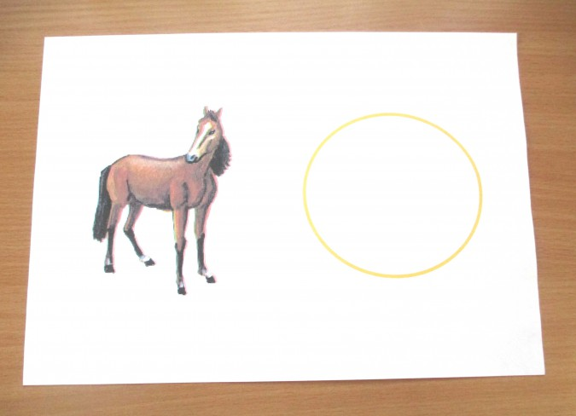
"Сено и травка для лошадки (коровы, козы.)"
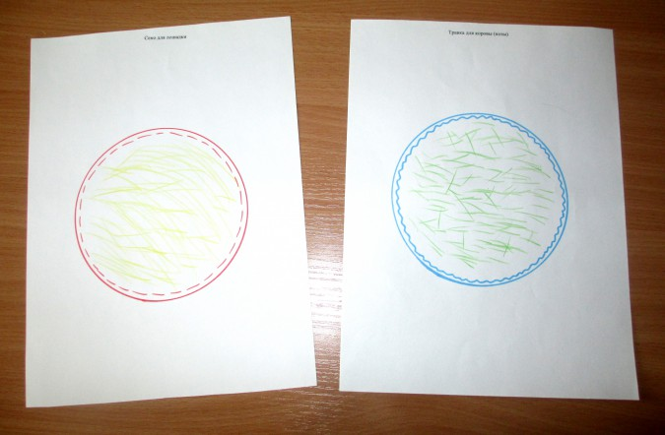
"Нарисуй зёрнышки птицам"
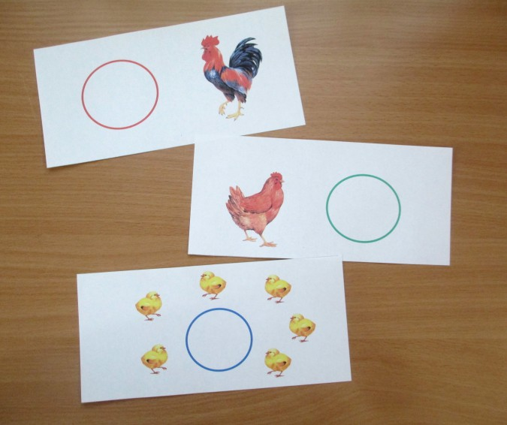
"Нарисуем шёрстку мишке"
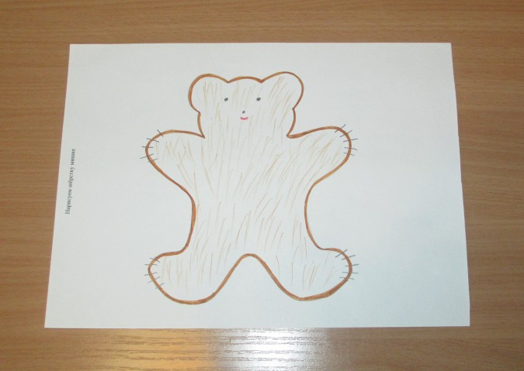
Проведение прямых вертикальных линий.
«Мыльные пузыри падают». Взрослый рисует несколько кругов в верхней части листа. Круги могут быть разного цвета и величины. Ребёнку нужно провести линии от каждого пузыря вниз. Аналогично можно провести упражнения «Дождик», «Осенние листочки» «Снежинки» и т. д.
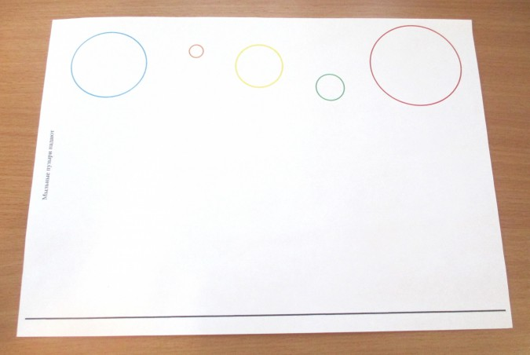
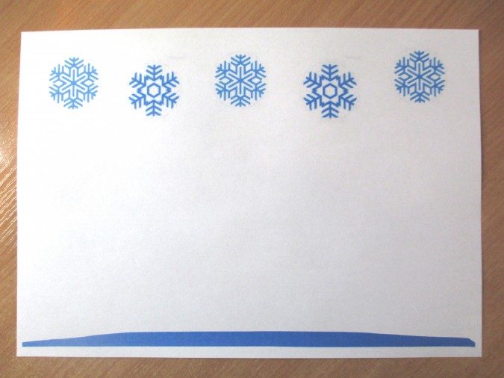
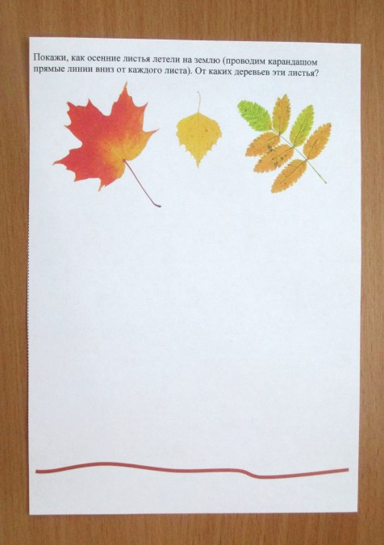
Проведение горизонтальных линий.
«Помоги зайчику добраться до морковки». Взрослый рисует с левой стороны листа зайку, а с правой – морковку. Ребёнок проводит линию от зайки до морковки (можно провести и несколько линий).
Также можно провести упражнения «Помоги котику добраться до рыбки», «Мячик катится к…», «Машинка едет…» и др.
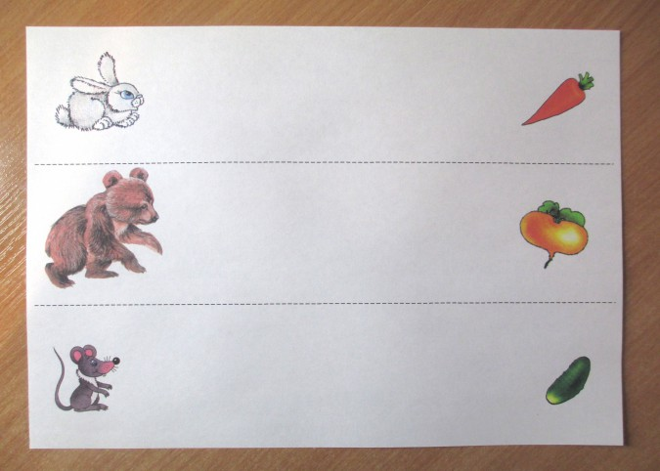
Проведение прямых линий в разных направлениях.
«Капельки падают в лужу». Взрослый рисует вдоль верхней части листа капельки (вокруг них можно нарисовать тучу, а в средине нижней части листа – небольшую лужу. Ребёнок проводит линии так, чтобы каждая капелька оказалась в луже.
Аналогично проводятся упражнения «Снежинки падают в сугроб», «Положи кубики в коробку», «Собери ягоды в корзинку», "Поставь цветы в вазу" и др.
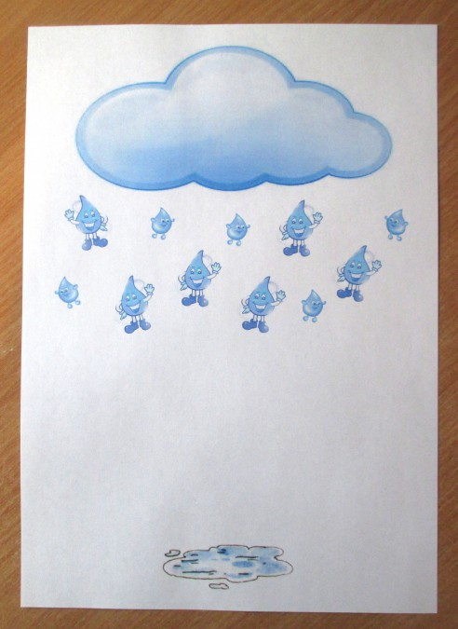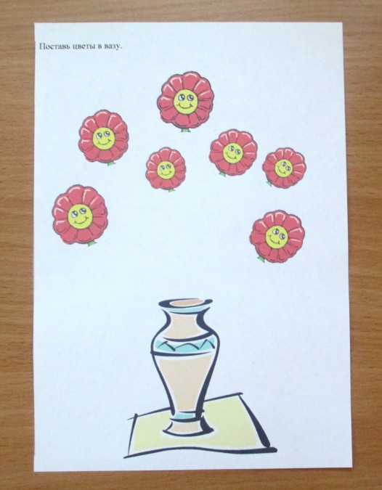
Для того, чтобы развивать восприятие, внимание, мышление, речь, все игровые упражнения можно усложнять. Они становятся интереснее. Вот несколько примеров: «Синие кубики положи в синюю коробку, а красные – в красную», «Большие снежинки полетят в большой сугроб, а маленькие – в маленький», «Положи в корзинку только красные яблоки», «Большие лимоны положи в большую корзинку, маленькие – в маленькую".
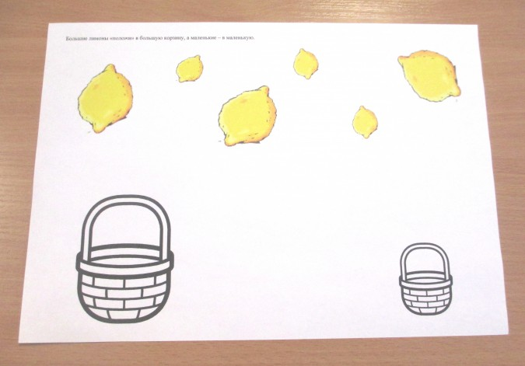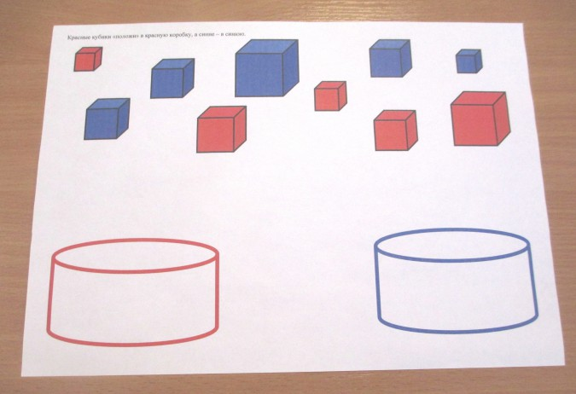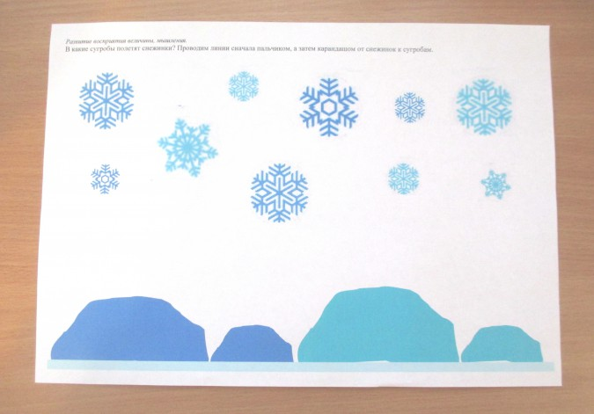
Хорошо развивает точность движений при проведении линий в разном направлении игра «Тир». Взрослый рисует на листе бумаги схематическое ружьё и мишень. Мишени могут располагаться в разных концах листа и на разном расстоянии от ружья. И размеры их могут быть разными: большими и маленькими. Ребёнку объясняют, что карандашная линия, изображающая полёт пули, обязательно должна быть прямой, и что можно попасть близко от цели, но лучше попасть в центр. Взрослый предлагает немного «пострелять».
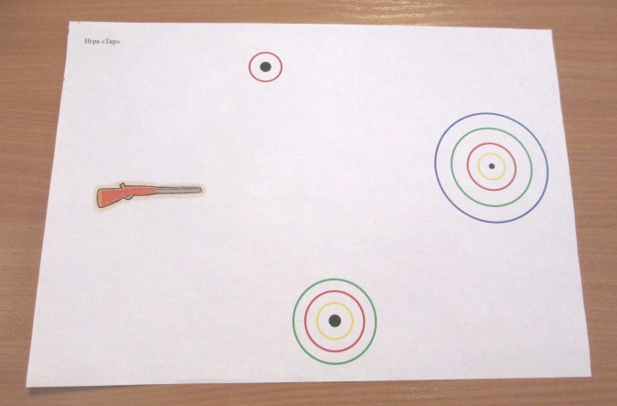
Проведение вертикальных и горизонтальных линий с ограничением.
Примеры таких упражнений: «Привяжи ниточки к шарикам», «Цветы для мамы» (ребёнок рисует стебелёчки, «Лесенка» (проводятся горизонтальные линии слева направо от двух вертикальных, «Нарисуй черешки к листочкам» (проводятся короткие линии в разных направлениях, "Нарисуй лучики солнышку", «Пришей резинки к рукавичкам» (соединить линиями одинаковые картинки) и т. д. и др.
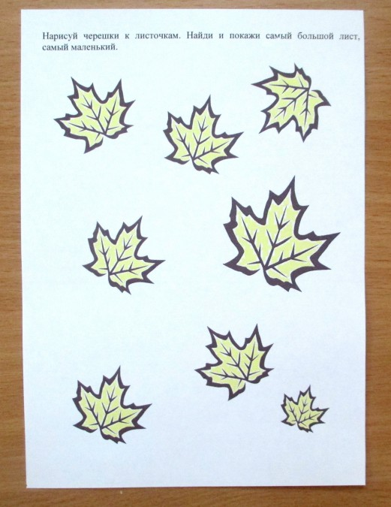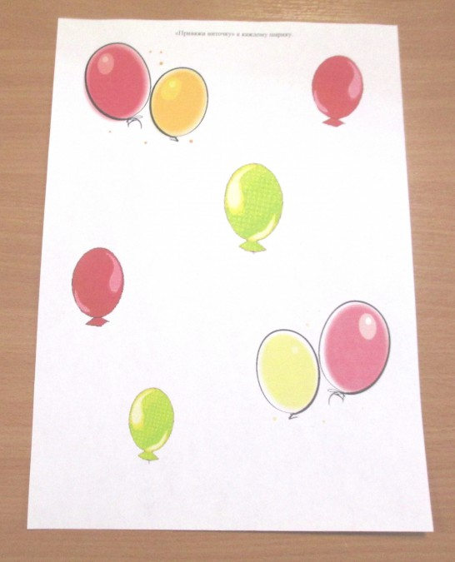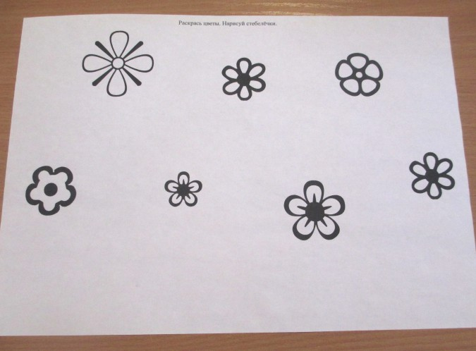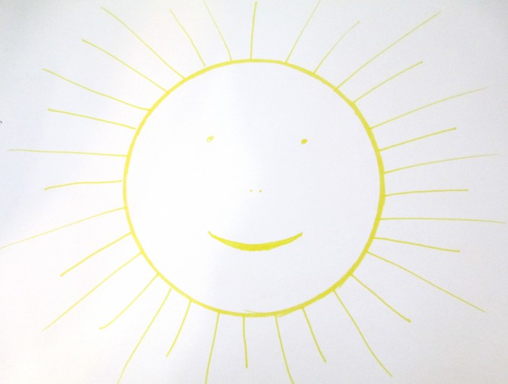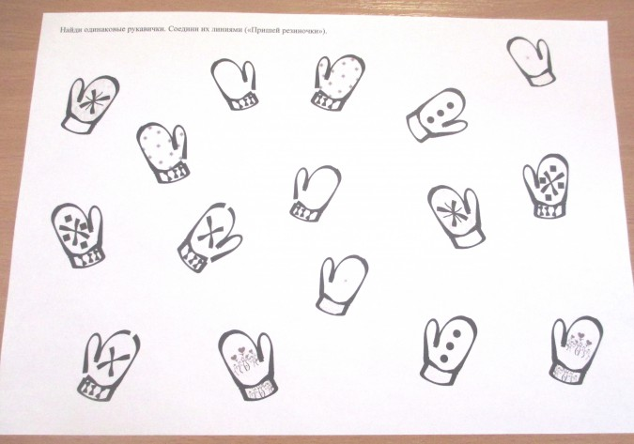
Проведение линий между двумя линиями (посередине). Игровая мотивация этих заданий может быть такой же, как и в предыдущих, но от одного предмета к другому уже проведены две линии (дорожки). Ребёнок должен провести свою линию точно посередине, не выходя за границы. Конечно же, сначала «дорожки» должны быть широкими и прямыми, а затем, по мере овладения ребёнком навыком, они становятся уже и разной формы. Такие задания очень часто можно видеть на страницах тетрадей по подготовке к школе.
«Помоги машинке доехать до гаража», «Белка скачет к орехам», «Лодочка плывёт» и т. д.
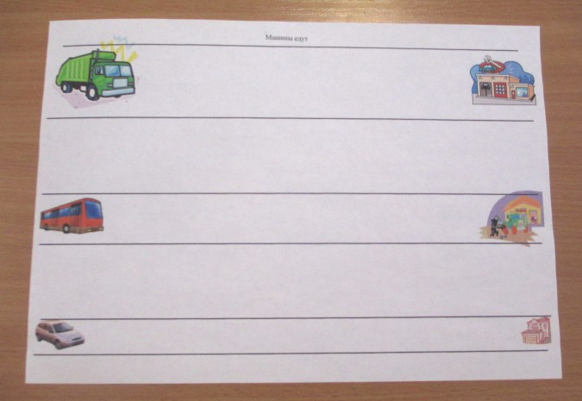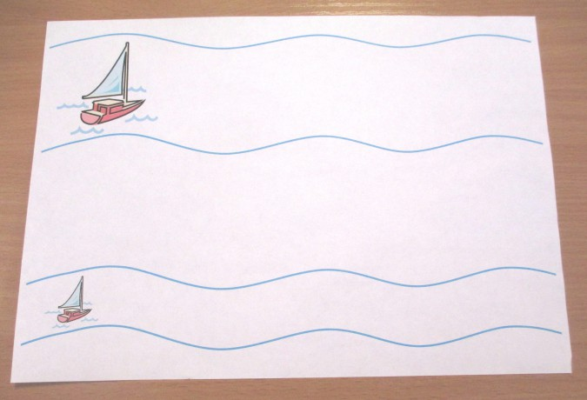
Постепенно задания усложняются
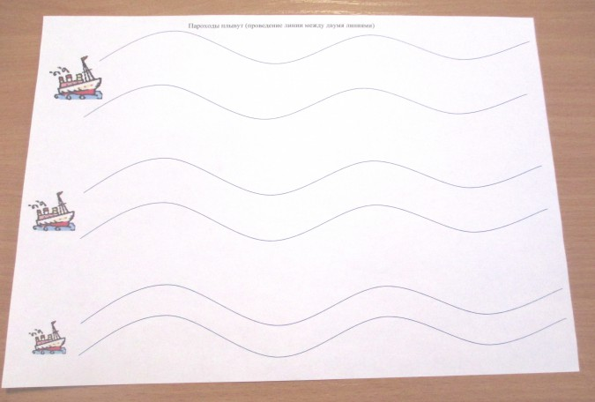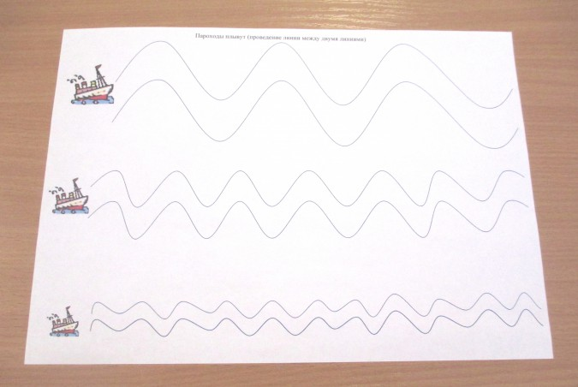
Проведение ломаных линий.
«Крутые виражи». Слева – изображение машины. Ребёнок проводит зигзагообразную ломаную линию слева направо. Можно также использовать пунктирную линию с целью оказания помощи ребёнку.
Желательно, чтобы во время выполнения подобных заданий ребёнок не отрывал карандаша от бумаги.
Проведение округлых и волнистых линий.
«Идёт дым из трубы». Взрослый рисует дом с трубой, а ребёнок – дым. Варианты упражнений: «Пар идёт из кастрюльки», «Пузыри летят», «Кораблик (пароходик, лодка) плывёт по волнам». Взрослый рисует слева кораблик, а ребёнок – волны. Волнистые линии могут быть разными. Если ребёнок затрудняется, можно использовать пунктирную линию – линию из точек: «Посади бабочку на цветок», «Лист летит на землю», «Замотай клубочек» (проведение линии по спирали, «Нарисуй лепесточки цветочку» (рисование овалов).
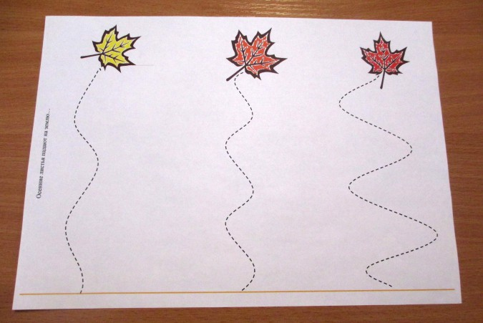

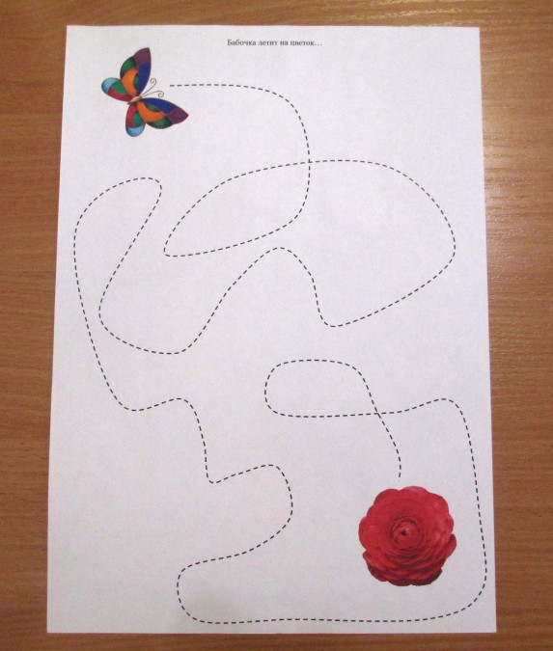
Закрашивание картинок карандашами. Малышей сначала учат раскрашиванию листа без ограничения контуром с игровой мотивацией например, «Небо» (ребёнок раскрашивает лист бумаги синим или голубым карандашом», «Лужа», «Зелёная лужайка» (используется зелёный карандаш, «Наступила ночь» (ребёнок раскрашивает лист бумаги чёрным или тёмно-синим карандашом) и т. д. Постепенно можно переходить к раскрашиванию изображений предметов. Нужно учить детей раскрашивать картинку аккуратно, не выходя за её контур, в одном направлении.
"Раскрась лужу (нарисуй водичку для лодочки)"
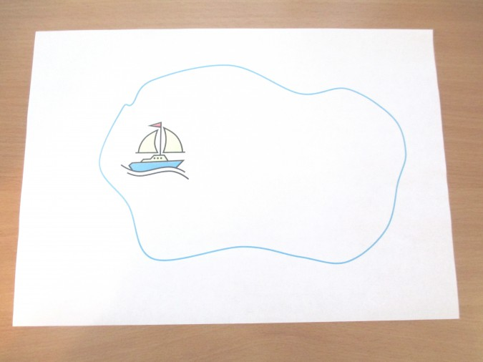
Штриховка изображений. Это одно из важнейших упражнений. Для этого взрослый рисует какой-нибудь предмет (можно использовать и книжку-раскраску). Ребёнок накладывает штрихи (прямые линии) в заданном направлении. Сначала нужно научиться штриховать предметы без деталей, например, мячик, а после этого переходить к более сложным изображениям. Например, это может быть домик с окнами, которые нужно оставить незаштрихованными. В качестве усложнения предлагается штриховка в разных направлениях и с разным расстоянием между линиями. А сами штрихи могут иметь разную форму. Направление штриховки обычно задаётся стрелочкой рядом с изображением.
Правила штриховки:
1. Штриховать только в заданном направлении.
2. Не выходить за контуры фигуры.
3. Соблюдать параллельность линий.
4. Не сближать штрихи. Расстояние между штрихами должно быть примерно 0, 5 см.
Части одного изображения иногда штрихуют в разном направлении.
Рисование внутри крупных фигур постепенно уменьшающихся фигур той же формы. Аналогично – рисование вокруг маленьких фигур постепенно увеличивающихся фигур такой же формы. Например, «Нарисуй внутри большого круга постепенно уменьшающиеся круги, а вокруг маленького – постепенно увеличивающиеся». При выполнении таких упражнений нельзя касаться стенок предыдущей фигуры. Чем больше получится фигур, тем лучше.
Копирование изображений (срисовывание картинок). Взрослый рисует фигуру или предмет. А ребёнок рисует такой же. Сначала можно использовать опорные точки. Такие задания позволяют выявить умения ребёнка ориентироваться в своей работе на образец, что очень важно в плане подготовки ребёнка к школе. При их выполнении следует отметить следующее:
- как ребёнок работает с образцом, часто смотрит на него или рисует по памяти;
- быстро или медленно проводит линии;
- как часто отвлекается;
- какие вопросы задаёт во время рисования;
- сверяет ли после окончания работы свой рисунок с образцом.
Дорисовка изображений. Взрослый рисует фигуру, например, круг (их может быть несколько, и спрашивает: «На что похожа?» Ребёнок называет варианты (солнце, мяч, часы) и пробует «превратить» круги в названные предметы. Можно нарисовать на листочке несколько разных фигур и попросить ребёнка дорисовать к каждой недостающие детали, чтобы получились предметы.
В тетрадях для дошкольников часто предлагаются задания, в которых нужно дорисовать вторую половинку изображения так, чтобы она была точно такой же, как первая (бабочку, яблоко, пирамидку и др. симметричные предметы).
Обведение рисунков по линиям. Для этого можно использовать изображения в книгах-раскрасках. Задача ребёнка – обвести заданный рисунок точно по линиям, стараясь не отрывать карандаш.
Обведение изображений по точкам.
«Угадай, кто я». Нужно нарисовать контурной пунктирной линией что-нибудь не очень сложное, например, флажок, рыбку, цветок и сказать, что в точках кто-то прячется. Чтобы узнать, кто это, нужно все точки соединить одной линией, не отрывая руки.
Прорисовка элементов на бумаге в клетку. Такие задания очень хорошо развивают внимание, координацию движений, умение ориентироваться на плоскости, так необходимые при письме. Ребёнок учится дорисовывать начатые взрослым узоры, располагая их в строке. Сначала это простые элементы, затем более сложные. Используется письмо элементов букв: прямой наклонной короткой палочки, прямой наклонной длинной палочки, палочки с закруглением внизу, длинной палочки с петлей, палочки с закруглением вверху и внизу, полуовала и овала. Такие задания часто встречаются в специальных тетрадях для подготовки детей к обучению в школе.
В старшем дошкольном возрасте широко используется графический диктант. Задание в нём диктуется на слух. Для этого нужно дать ребёнку листок в клеточку, точкой отметить место начала узора и продиктовать его, например,
А – 1 клеточка вверх, 1 кл. вправо, 1 кл. вниз, 1 кл. вправо, 1 кл. вверх, 1 кл. вправо и т. д.
Б – 2 кл. вверх, 2 кл. вправо, 1 кл. вниз, 1 кл. влево, 1 кл. вниз 2 кл. вправо, и т. д.
В – 1 кл. вверх, 1 кл. вправо, 1 кл. вверх, 1 кл. вправо, 1 кл. вниз, 1 кл. вправо, 1 кл. вниз, 1 кл. вправо и т. д.
Г – 1 кл. вверх, 1 кл. вправо, 1 кл. вверх, 1 кл. вправо, 1 кл. вверх, 1 кл. вправо, 1 кл. вниз, 1 кл. вправо, 1 кл. вниз, 1 кл. вправо, 1 кл. вниз, 1 кл. вправо и т. д.
Кроме узоров можно таким образом получить интересные изображения предметов, животных. Ребёнку диктуется узор. После выполнения задания он должен догадаться, на что же похоже изображение. Если ребёнок невнимательно слушал или не смог сосчитать клетки, сориентироваться, то фигура не получается. Вот пример такого задания.
Д – 1 клетка вверх, 1 кл. вправо, 4 кл. вверх, 3 кл. влево, 1 кл. вверх, 1 кл. вправо, 1 кл. вверх, 1 кл. вправо, 1 кл. вверх, 1 кл. вправо, 1 кл. вниз, 1 кл. вправо, 2 кл. вниз, 4 кл. вправо, 1 кл. вверх, 1 кл. вправо, 1 кл. вверх, 1 кл. вправо, 1 кл. вверх, 1 кл. вправо, 1 кл. вниз, 1 кл. влево, 1 кл. вниз, 1 кл. влево, 4 кл. вниз, 1 кл. влево, 1 кл. вниз, 1 кл. влево, 1 кл. вниз, 1 кл. влево, 1 кл. вверх, 1 кл. вправо, 2 кл. вверх, 3 кл. влево, 2 кл. вниз, 1 кл. влево, 1 кл. вниз, 1 кл. влево. Если задание выполнено правильно, то должна получиться собака.
При выполнении графических упражнений важны не быстрота, не количество сделанного, а правильность и тщательность выполнения каждого задания.
Желаю успехов!

